Processus de gestion & modélisation
Notions | Compétences
- Processus de gestion, activités, acteurs  - Modélisation d'un processus | - décrire et représenter l'organisation en termes de processus métier et de processus support  /  - interpréter un schéma de processus dans un contexte donné pour apprécier sa contribution à la conduire et la coordination des activités.

Contexte : observation de l'appel dans une classe
Question n°1 : Comment peut-on appeler ce processus?

Ce processus peut être appelé “processus d’appel” ou “processus de prise d’appel”, en fonction du contexte spécifique observé dans une classe.

Question n°2 : Quelles sont les activités de ce processus ?

Les activités de ce processus incluent la prise d’appel, l’identification des besoins ou questions posées, et la coordination de la réponse ou de l’action appropriée.

Question n°3 : Quelles sont les acteurs de ce processus ?

Les acteurs de ce processus peuvent inclure l’enseignant (ou l’autorité appelante), les élèves (ou personnes appelées), et éventuellement un coordinateur ou un assistant si nécessaire.

Processus de gestion, activités, acteurs

Définitions
Processus :
Ensemble d’activité, coordonnées par l’information, réaliser un bien ou un service.

Activité :

Représente une étape du processus. Ensemble de tache réalisée par un acteur qui manipule et transforme des informations de manière a produire un résultat qui sera exploité par une autre activité.

Acteur :

Un acteur a en charge une ou une plusieurs activités au sein de l’organisation (acteur interne) ou contribue au déroulement du processus en tant que partenaire (acteur externe).

Typologies de processus
Contexte : processus : demande de congés
Un salarié d'une organisation dépose une demande de congé auprès de sa direction des ressources humaines.
Question n°1 : Le salarié est-il acteur interne ou externe de l'organisation ? Interne : il est membre de l’organisation

Question n°2 : Le salarié est-il acteur interne ou externe au processus ? Externe : on dit qu’il est client de ce processus

Les bénéficier du résultat d’un processus appelé client du processus et un acteur externe du processus sens où il y réaliste pas d’activité conduisant à la production de ce résultat (contrairement aux acteurs internes du processus).

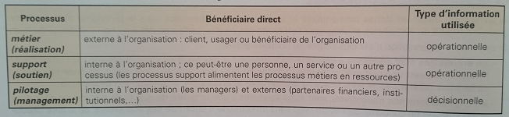

Modélisation des processus organisationnels

Le schéma acteur-flux
Le formalisme :
Un acteur est un émetteur ou récepteur d'un flux d'information. Un acteur est une personne, ou un service.
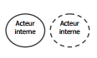
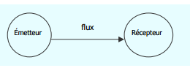
Un flux est un transfert d'informations d'un émetteur (ou acteur source) vers un récepteur (ou acteur but, cible)
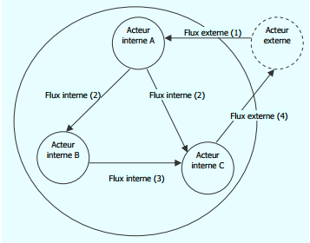
Exemple :
« La société Fiatlux met à la disposition de ses clients un service d’assistance téléphonique. Un client appelle le numéro d’assistance, la personne au standard demande au client de fournir son code client puis lui propose de choisir entre une assistance technique ou commerciale. Lorsque le client choisit une assistance technique, l’appel est transmis, avec le code du client, à l’accueil téléphonique du service technique. Le client pose sa question auprès de la personne chargée de l’accueil téléphonique du service technique. Cette dernière peut répondre à la plupart des questions courantes, elle ouvre un dossier d'appel et recherche la réponse à la question. Elle assure une assistance de premier niveau. Si la réponse est trouvée, le dossier est clos. En cas de problème plus pointu, elle peut transmettre le dossier à un commercial spécialiste de la question posée par le client. Ce spécialiste prend connaissance de la question du client et lui fournit une réponse et clos le dossier. »
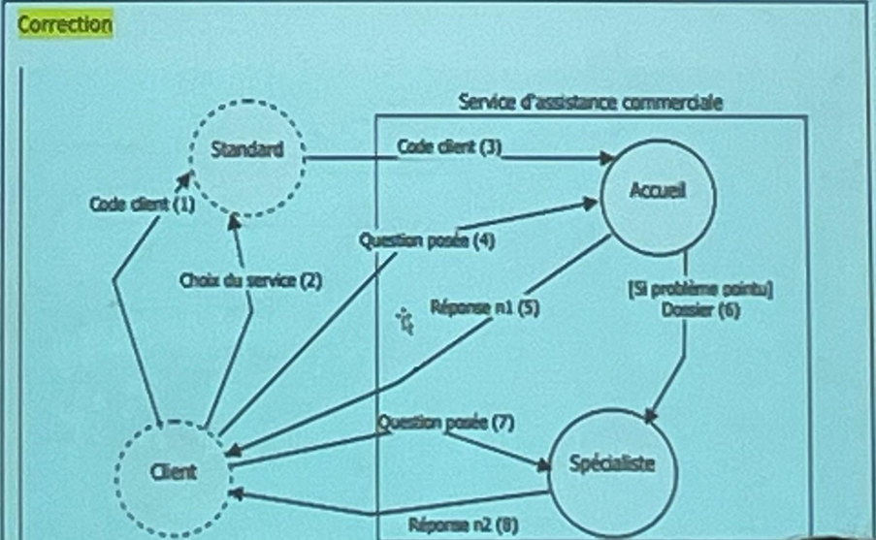
Question n°3 : Tracer le diagramme des flux

Le diagramme des flux est donc utile expliquer une action et te permettre outre sa compréhension sans amélioration en montrant ses défauts

Le schéma événement résultat 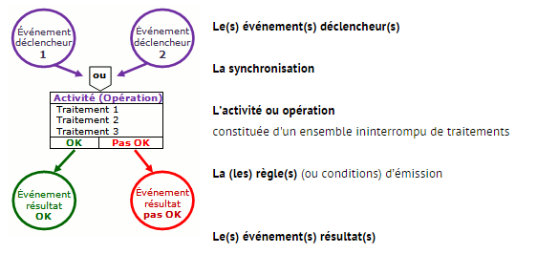
Livre page 21
